TEST DIAGNOZUJĄCY DLA KLASY IBr- CZERWIEC

- Podaj dwa pozytywne skutki mechanizacji rolnictwa. 0–2 p
……………………………………………………………………………………………………………………………………………………………………………………………………………………………………………………………………………………………………………………………………………………………………………………………………………………………………………………………………………………………………………

- Podkreśl odnawialne źródła energii. 0–2 p.
energia wiatru, ropa naftowa, uran, torf,
energia pływów, łupki bitumiczne

- Dokonaj analizy wykresu i oceń wielkość międzynarodowego obrotu handlowego w Polsce na tle innych krajów. 0–1 p.

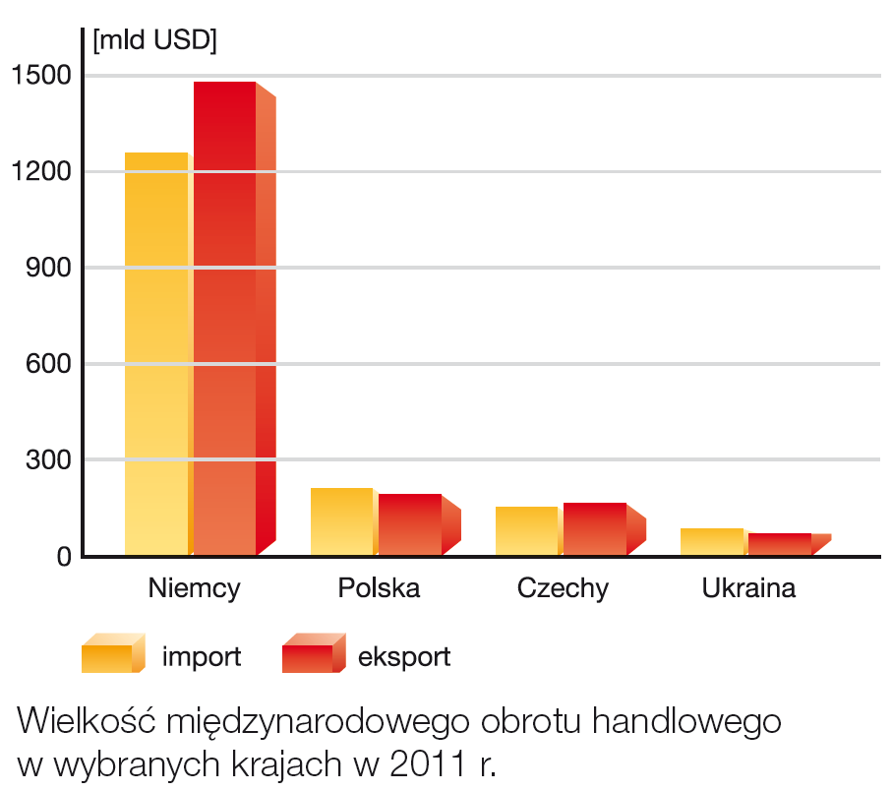
……………………………………………………………………………………………………………………………………………………………………………………………………..……………………………………………………………………….

- Na podstawie informacji zawartych w tabeli oceń dostępność internetu w naszym kraju na tle wybranych państw UE. 0–1 p.
………….…………………………………………………………………………………………………………………………………………………………………………………………………………………………………………………………………………………...

Liczba użytkowników internetu na 100 osób
Bułgaria | Czechy | Dania | Francja | Grecja | Litwa | Polska | Niemcy | Szwecja | Węgry
55,0 | 75,0 | 93,0 | 83,0 | 56,0 | 58,3 | 65,9 | 84,0 | 94,0 | 72,0

5. Wśród podanych przyczyn migracji podkreśl te, które dotyczą migracji wymuszonych. 0–2 p.

a) Poszukiwanie lepiej płatnej pracy.
b) Klęska żywiołowa, np. susza, trzęsienie ziemi.
c) Wojna lub jej zakończenie.
d) Chęć poprawy standardu życia.
e) Podjęcie nauki na uniwersytecie za granicą.
f) Niestabilna sytuacja polityczna w kraju.

